Tarefa 8 – Estatística

**Nome:** Gustavo Camerino de Carvalho

**RGA:** 202211722035

Vamos estudar a relação da variável peso em função da variável altura. Utilize os dados dos alunos da disciplina de Estatística.

1) Faça o gráfico de peso em função da altura e interprete.

2) Calcule o coeficiente de correlação de Pearson e interprete.  
  
Utilize o programa estatístico *R* para fazer os cálculos. Copie os comandos e as saídas do *R* ao final da questão.

1)R:

> dados ← read.csv2(file.choose(),header=TRUE)

> dados

Item peso altura sexo idade

1 1 91 1.79 Masculino 66

2 2 58 1.64 Masculino 18

3 3 61 1.73 Masculino 20

4 4 114 1.77 Masculino 39

5 5 54 1.65 Feminino 20

6 6 110 1.96 Masculino 20

7 7 54 1.67 Feminino 19

8 8 53 1.70 Feminino 20

9 9 95 1.74 Feminino 21

10 10 74 1.71 Feminino 27

11 11 73 1.75 Masculino 23

12 12 63 1.85 Masculino 24

13 13 97 1.74 Masculino 23

14 14 82 1.70 Masculino 21

15 15 79 1.78 Masculino 22

> peso <- c(dados$peso)

> altura <- c(dados$peso)

> plot(altura, peso, pch=20, col="blue",xlab="Altura(m)",ylab="Peso(kg)",main="Peso em função da altura",ylim=c(50,120), xlim=c(1.50,2.00))

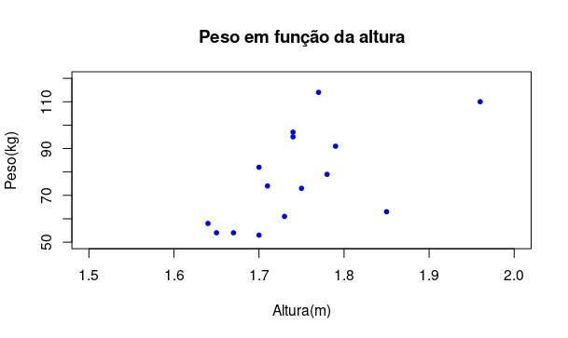De acordo com o gráfico, quanto mais o Peso aumenta mais a altura cresce.

2)R:

> correlacao <- cor(altura, peso, method = "pearson")

> print(correlacao)

[1] 0.606973

> cat("Se a correlação for:\n 1:Correlação Perfeita Positiva\n 0:Sem Correlação\n-1:Correlação Perfeita Negativa")

Se a correlação for:

1:Correlação Perfeita Positiva

0:Sem Correlação

-1:Correlação Perfeita Negativa